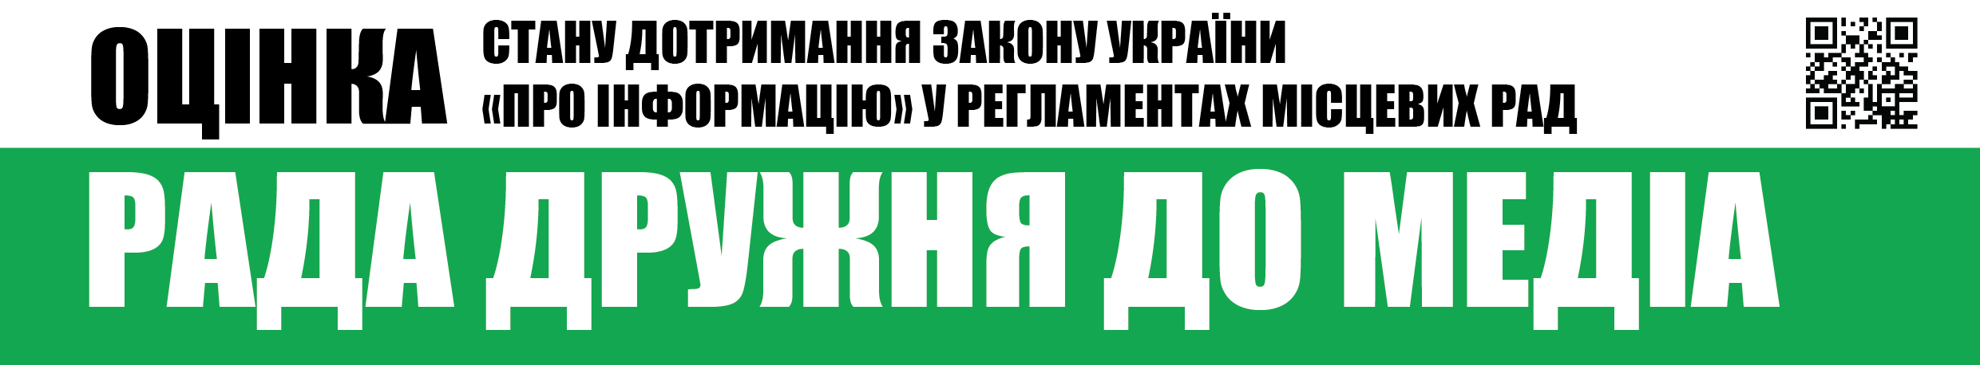
Вих.№41 від 5.10.2017

Шановні депутати Херсонської обласної ради,
Громадська організація «Інститут масової інформації», як провідна українська медіа-організація, місією якої є діяти в авангарді захисників свободи слова з метою розвитку громадянсько-активного суспільства та суспільно-відповідальної журналістики, забезпечувати підвищення медіа-грамотності населення заради успішного сталого розвитку України на засадах європейських цінностей,
проаналізувавши Регламент Херсонської обласної ради та порядок реалізації доступу журналістів до засідань ради, визначив відсутність прямих порушень вимог чинного законодавства України з приводу гласності та відкритості органів місцевого самоврядування та забезпечення прав журналістів та представників засобів масової інформації.
Регламентом Херсонської обласної ради не передбачено процедури акредитації та визначено, що журналісти та представники засобів масової інформації можуть бути присутніми за наявності редакційного посвідчення чи іншого документу, що підтверджує професійну приналежність.

Бажаємо і надалі, у повній мірі та без виключень, дотримуватися прав журналістів та представників засобів масової інформації та реалізовувати максимальну відкритість та гласність роботи ради.

З повагою,
Виконавча директорка
ГО «Інститут масової інформації» Оксана Романюк

